**CPU Scheduling Simulator**

**Table of Contents**

1. CPU scheduling이란
2. CPU scheduling algorithms
3. 기존 CPU scheduling simulator 소개
4. CPU scheduling simulator의 구현 소개
5. Simulation 결과
6. 프로젝트 수행소감, 발전 방향 및 출저
7. 부록
8. **CPU scheduling 이란**

**1.1 CPU scheduling이란**

CPU scheduler는 운영체제의 일부분으로서 process들 사이에 CPU라는 리소스를 할당해주는 역할을 한다. Process 혹은 프로그램은 실행을 하기 위해선 CPU를 포함한 여러 리소스들을 필요로 한다. 그리고 process는 실행이 되면서 자신의 상태인 state를 바꾸는데 그 state는 아래와 같다.

**New:** process가 새로 만들어진다.

**Running:** process에 있는 명령들이 실행된다.

**Waiting:** process는 어떤 event들이(I/O completion 등) 일어나기를 기다린다.

**Ready:** process는 CPU를 할당받기 위해 기다리고 있다.

**Terminated:** CPU는 실행이 끝났다.

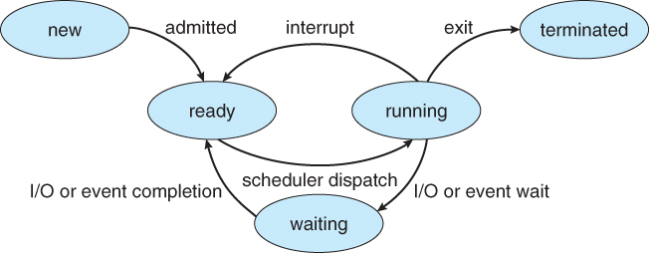

Figure 1 process state diagram

Figure 1을 보면 위의 설명을 하나의 도표로 표현을 하였다. 즉, process들은 새로 만들어져서 CPU를 할당 받기 전에는 ready state이고 CPU를 할당 받은 뒤 I/O event등이 생기면 waiting state로 바뀌게 된다. 그래서 이런 process들은 여러 ready queue나 waiting queue에 존재하게 되는데 CPU scheduling는 single process환경에서 이런 process들을 일련의 순서로 정해주어 충돌이 나지 않게 조절하는 것이다.

* 1. **CPU scheduling 평가지표**

이런 CPU scheduling은 어떤 방법을 선택하느냐에 따라 여러 algorithm들이 존재하고 이런 algorithm들을 비교하기 위해서 여러 평가기준이 존재한다.

**CPU utilization:** process들이 수행되는 동안 CPU가 유휴 상태(idle)에 최대한 돌입하지 않게, 즉 CPU를 최대한 바쁘게 process들을 scheduling하였는 지에 대한 지표이다.

**Average turnaround time:** process들이 CPU를 제일 처음 할당된 시점부터 그 process의 수행이 완료되기 까지 총 걸린 시간을 turnaround time이라고 한다. Average turnaround time은 각 process들의 turnaround time들을 더한 다음 평균을 구한 값이다.

**average waiting time:** process가 만들어지고 ready state로 바뀐 다음 running state로 바뀌기 전까지 ready queue에서 기다리는 총 시간을 waiting time이라고 한다. Average waiting time은 각 process들의 waiting time을 더한 다음 평균을 구한 값이다.

**average response time:** response time은 process들이 수행할 의지를 표현하며 request를 발생시켰을 때, 처음으로 해당 process가 CPU에서 수행이 될 때까지 걸리는 시간을 말한다. Average response time이란 각 process의 response time을 더한 다음 평균을 구한 값이다. Response time이 낮다는 것은 각 process의 요청에 대한 응답시간이 빠른 것이므로 더 효율적이라고 볼 수 있다.

**Throughput:** CPU가 process들을 실행시키는 것은 CPU가 실행되는 것과 같다. 즉, 이런 CPU들의 실행을 평가하는 방법은 한 단위시간 동안 얼마나 많은 process들이 완료가 되었는지를 보는 것인데 throughput이라고 부른다.

1. **CPU scheduling algorithms**

위에서 언급한 바와 같이 CPU scheduling에는 여러 algorithms들이 존재한다. 그런 algorithms들은 수행하는 방법에 따라서 평가지표도 서로 다른 결과를 나타낸다. 여기서 최적의 algorithm이란 각 평가지표에 대해 가장 높은 효율성을 보이는 것이지만, 모든 평가지표를 만족하는 algorithm은 존재하기가 힘들 뿐더러 여러 상황에 따라써 어떤 평가지표를 다른 평가지표보다 더 중요하게 생각되는 경우도 있다. 그래서, CPU scheduling에는 한가지의 algorithm 대신 여러 algorithm들이 존재한다.

**2.1 FCFS Scheduling (First Come First Served)**

**(1) FCFS란?**

FCFS란 CPU를 요청한 순서대로 CPU가 할당되는 algorithm이다. 즉, process들은 ready queue에 있는 순서대로 실행이 된다. FCFS같은 경우 non-preemptive이기 때문에 다른 process가 실행되기 위해선 실행되고 있는 process가 끝나기 전까지 계속 기다려야 한다.

**(2) FCFS의 장점**

FCFS같은 경우 FIFO queue(First In First Out)을 사용하면 되어서 구현하기가 쉽다. 또한, process가 CPU scheduling에 의해 CPU를 계속 할당 받지 못하는 상황인 starvation문제도 없다.

**(3) FCFS의 단점**

FCFS의 단점으로는 FCFS가 non-preemptive이기 때문에 그 앞의 process가 끝나기 전까지 waiting queue에서 대기해야 하는 시간이 아주 길다.

**2.2 Shortest Job First Scheduling**

**(1) SJF(Shortest Job First) 알고리즘이란?**

SJF 알고리즘은 만약 CPU가 남아있다면, 남아있는 process 중에서 가장 작은 CPU burst를 가진 process에게 할당을 해주는 알고리즘이다. 이 알고리즘은 preemptive와 non-preemptive방식 둘 다 가능한데 non-preemptive 같은 경우 process에 CPU가 주어지면 그 process가 완료되기 전까지는 만약 더 작은 CPU burst를 가진 process가 있다고 하더라도 CPU를 할당하지 않는 반면, preemptive인 경우 더 작은 CPU burst를 가진 process가 ready queue에 들어오게 되면 당장 하던 일을 멈추고 더 작은 CPU burst를 가진 process에 CPU를 넘겨준다.

**(2) SJF의 장점**

CPU burst time을 기준으로 scheduling을 하기 때문에 가장 작은 average waiting time과 average turnaround time을 가질 가능성이 높다. 평가요소 측면에서 가장 최적의 알고리즘일 수 있다.

**(3) SJF의 단점**

SJF의 가장 큰 단점 같은 경우, 다음 process의 CPU burst time을 알기 어렵다는 점이다. 그래서, 일괄처리에서 사용하는 long-term(job) scheduling같은 경우, user가 제한시간을 job과 함께 제출하기 때문에, SJF의 사용이 가능하나, short-term CPU scheduling 같은 경우 다음 CPU burst를 구할 수 없기 때문에 SJF의 사용이 불가능하다.

**2.3 Priority Scheduling**

**(1) priority scheduling 알고리즘이란?**

Priority scheduling 알고리즘은 각 process에 우선순위를 부여한 다음, 가장 높은 우선순위를 가진 process부터 CPU를 할당하는 알고리즘이다. 우선순위 같은 경우 내부적으로 혹은 외부적으로 주어질 수 있다. 내부적으로 할당된 우선순위는 시간제한, 열려져 있는 파일, 메모리 등으로 계산할 수 있고, 외부적으로 할당된 우선순위 같은 경우 운영체제 밖에서 우선순위를 계산한다. 그리고 Priority scheduling은 preemptive방식과 non-preemptive방식이 있다. Preemptive 같은 경우 더 높은 priority를 가진 process가 있으면 CPU를 그 process에 할당하고 non-preemptive인 경우 완료완료 될 때 기다려야 한다.

**(2) priority scheduling의 장점**

우선순위가 높은 process먼저 실행이 되도록 사용자가 조정할 수 있다.

**(3) priority scheduling의 단점**

Priority scheduling의 문제점은 우선순위가 낮은 process들은 계속 우선순위가 높은 process들에게 계속 양보해야 하는 상황이 만들어지므로, 무기한으로 실행이 되지 않을 수 있다. 즉, starvation 문제가 생길 수 있다. 이런 starvation 문제는 aging이라는 기법을 통해 해결을 할 수 있다. Aging기법이란 우선순위가 낮아 계속 밀리는 process들에게 시간이 갈수록 그 우선순위를 높여주어 starvation을 막는 방법이다.

**2.4 Round-robin Scheduling**

**(1) round-robin scheduling이란?**

Round-robin 방식은 각각의 process들에게 한 번에 CPU를 수행 할 시간(Time Quantum)을 미리 정의하고, 이를 각각에 process에 할당하는 방식이다. 그래서, 각 process들은 먼저 FCFS 방식으로 먼저 요청된 process부터 CPU를 수행하는데, 지정된 Time Quantum의 시간 동안 수행한다. 그리고, CPU burst time이 남게 되면 process는 순서위치에서 가장 마지막으로 옮겨지게 되고, 순서대로 각 process들은 time quantum동안 수행된다.

**(2) round-robin scheduling의 장점**

Round-robin은 starvation문제가 없다. 왜냐하면, round-robin은 각 process에게 Time Quantum을 할당 해주기 때문에 모든 process는 CPU를 수행할 차례가 주어진다. 또한 다른 algorithm에 비해 response time이 짧은 데, 이는 CPU가 최대한으로 쓸 수 있는 시간이 time Quantum이기 때문에 다른 알고리즘에 비해 경우에 따라 더욱 빨리 첫 response를 할 수 있다.

**(3)round-robin scheduling의 단점**

만약, time quantum에 의해 여러 process들 간을 옮기면서 움직이기 때문에 context-switch, 즉 여러 process를 옮기면서 걸리는 시간이 증가할 수도 있다.

1. **기존 CPU scheduler 소개**

구현한 cpu scheduling algorithm simulator를 소개하기 전에 Sukanya Suranauwarat의 simulator를 간략하게 소개하겠다. Suranauwarat의 simulator는 총 5개의 알고리즘을 사용한다. First-Come First-Served, Round Robin, Shortest-Job-First, Shortest-Remaining-Time-First 그리고 Multilevel feedback Queue가 사용된다. 그리고 이 simulator에는 simulation mode와 practice mode가 있는데 simulation mode에서는 처음부터 끝까지 과정을 보여주고 practice mode에서는 직접 scheduling을 정하여 볼 수 있다. 또한, 사용자는 simulation에 필요한 process를 직접 선택할 수 있다. 사용자는 process의 ID, arrival time, priority를 지정하고 몇 번의 CPU-I/O burst cylce을 가지는 지, 그리고 얼마나 burst가 지속되는 지 정할 수 있다.

구현한 simulator는 Suranauwarat의 simulator와 다르게 process의 정보들은 random으로 지정된다. 그리고 I/O burst cycle의 경우 무조건 한 번만 발생한다. 그리고 알고리즘은 총 6개로 First-come First Served, Non-Preemptive Shortest-Job-First, Preemptive Shortest-Job-First, Non-preemptive Priority, Preemptive Priority, Round Robin이 있고 기존의 simulator와 비교하면 Shortest Remaining-Time-First와 Multilevel feedback Queue가 없는 반면, SJF는 Non-preemptive와 preemptive로 각각 구현이 되어있고 priority 알고리즘이 추가되었다.

1. **CPU scheduling simulator의 구현 소개**

**4.1 기본설정**

**처음 설정**

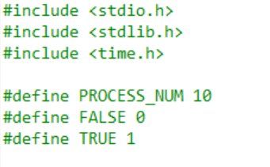

Process의 개수는 10개로 TRUE와 FALSE는 각각 1과 0으로 설정하였다.

**process 설정**

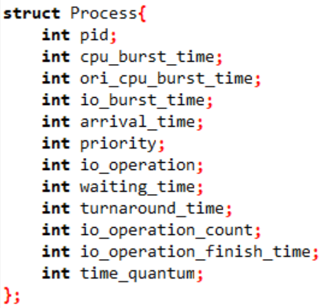struct Process

createProcess(int pid, int priority, int arrival_time, int cpu_burst_time, int io_burst_time, int io_operation)

get_arrival_time(int *arrival_time_array)

swap (int *a, int *b)

randomize ( int arr[], int n )

process_creation(queue *queue, process process_array[PROCESS_NUM])

각 Process는 위와 같은 정보를 가진다. Pid, cpu_burst_time, io_burst_time, arrival_time, priority는 기본적으로 process라면 가지게 되는 기본 정보이다. Ori_cpu_burst_time과 cpu_burst_time이 따로 되어있는 이유는 cpu_burst_time의 경우 시간이 지날 때마다 1씩 줄어들게 설정되었기 때문에 ori_cpu_burst_time에 원래 cpu_burst_time의 설정값을 저장해서 가장 짧은 cpu_burst_time을 구할 때 orI_cpu_burst_time을 사용하기 위해서 따로 만들었다. Waiting_time과 turnaround_time은 나중에 각 결과값을 구할 때 사용되는 정보들이다. Io_operation_count의 경우 io을 interrupt을 몇 번 했는 지 알려주는 정보값이다. Io_operation_finish_time은 io이 어느 시간에 끝났는 지 보여주는 값이다. 마지막으로 time_quantum은 Round Robin algorithm에 사용된다.

이런 process들은 createProcess에 각 parameter를 입력하면 새로운 process가 만들어 진다. Process creation은 주어진 queue에 만든 process들을 enqueue하는 함수이다. Pid_array는 1부터 10까지 random하게 만들어야 되기 때문에 1부터 10를 가지고 있는 array를 먼저 만든 다음, randomize에서 random하게 swap하여 shuffle한다. Arrival time또한 random값을 집어넣는데 algorithm에 사용될 때 ascending하게 정리되어 있는게 편하므로 get_arrival_time함수를 사용하여 만든다. 나머지 Priority, cpu_burst_time, io_burst_time, io_operation_time은 random값을 넣는다.

**Queue 설정**

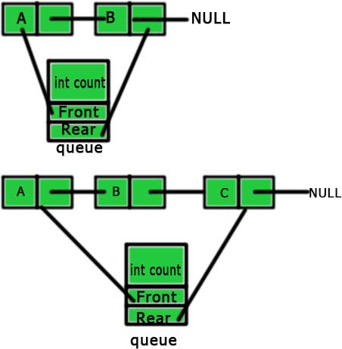Struct Node

Struct Queue

Initialize(queue *q)

isEmpty(queue *q)

enqueue(queue *q, process *process)

dequeue(queue *q)

dequeue_process(*q)

printQueue(queue *queue)

printResult(queue *finishedQueue)

이 simulator에서 사용되는 queue는 모든 알고리즘에 사용이 된다. 이 queue는 node를 이은 linked list를 사용하였다. 각 node에서는 process와 다음 node를 가리키는 next를 변수로 가지고 있다. Struct queue에서는 각 node의 front와 rear를 가지고 있는데 front는 제일 앞에 있는 node를 rear는 제일 뒤쪽의 node를 가리킨다. 그리고 queue안에 있는 node의 개수인 count도 변수로 가지고 있다. Queue를 initialize하면 front와 rear가 둘다 null이 된다. Enqueue는 queue에 process를 넣는 함수이다. Queue에 process를 넣으면 새로운 node가 만들어지고 rear였던 node가 새롭게 만들어진 node를 next로 가리키고 새롭게 만들어진 node는 rear함수가 된다. Dequeue의 경우 앞에 있던 front node는 버려지고 그 버려진 front node가 가리키던 node가 front가 된다. Dequeue_process는 dequeue_process로 주어진 process를 queue에서 찾아서 버리고 그 전에 연결된 node를 dequeue_process가 next로 연결하던 node에 next로 연결한다.

이렇게 만들어진 queue는 printQeueue를 사용하여 정렬되게 출력할 수 있다. printResult의 경우 algorithm에 사용되고 끝난 process를 finishedQueue에 담는데, 이 queue를 사용하여 각 process의 waitingTime과 averageTime을 계산하여 보여준다.

**4.1 시스템 구성도와 각 모듈이 대한 설명**

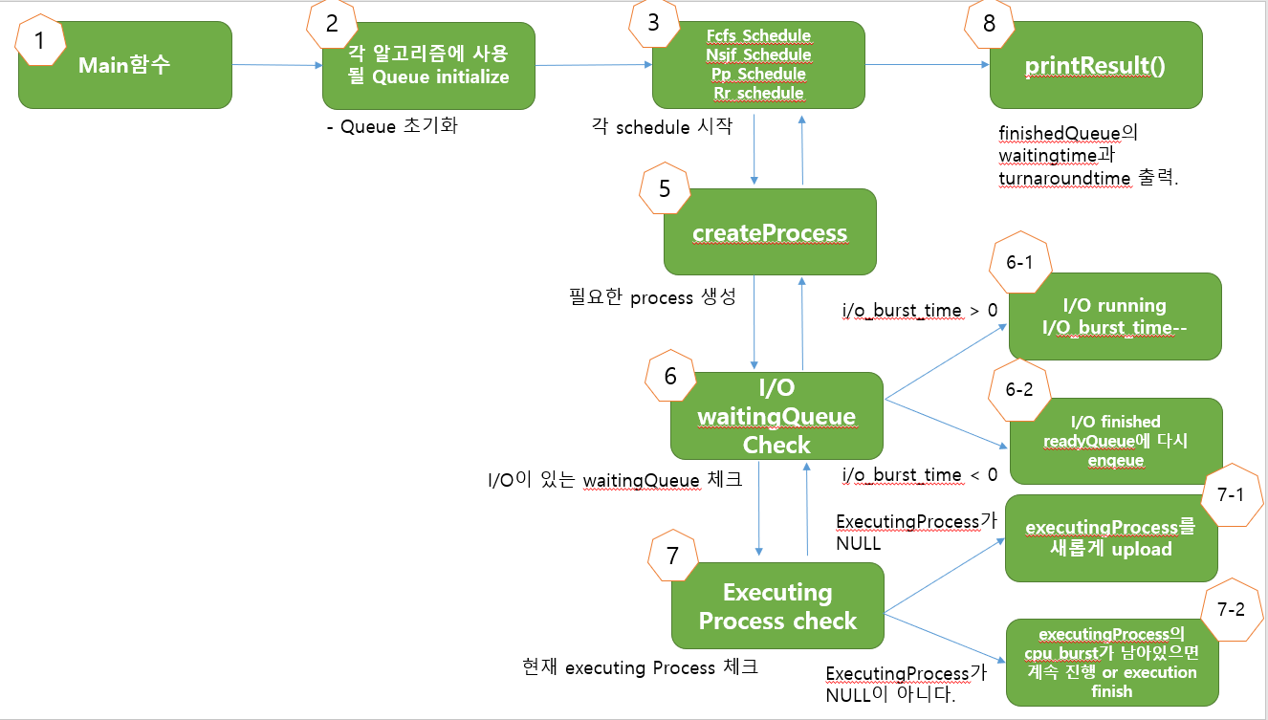

**Main함수**

메인함수에서 각 algorithm에 사용될 readyQueue, waitingQueue, finishedQueue를 initialize한다. 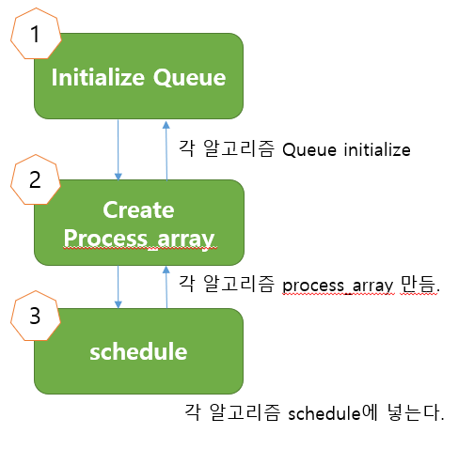readyQueue는 process들이 execution을 기다리는 queue이고 waitingQueue는 process가 i/o이 발생되었을 때 i/o을 처리하기 위해 기다리고 있는 queue이다. finishedQueue는 각 알고리즘이 끝난 process들을 보관하여 나중에 결과값을 출력하기 위해 사용되는 queue이다.

그런다음, createProcess에 사용되는 process_array를 각 algorithm마다 만들고 각 알고리즘 Schedule에 넣는다.

**FCFS_Schedule(readyQueue, waitingQueue, finishedQueue, process_array[])**

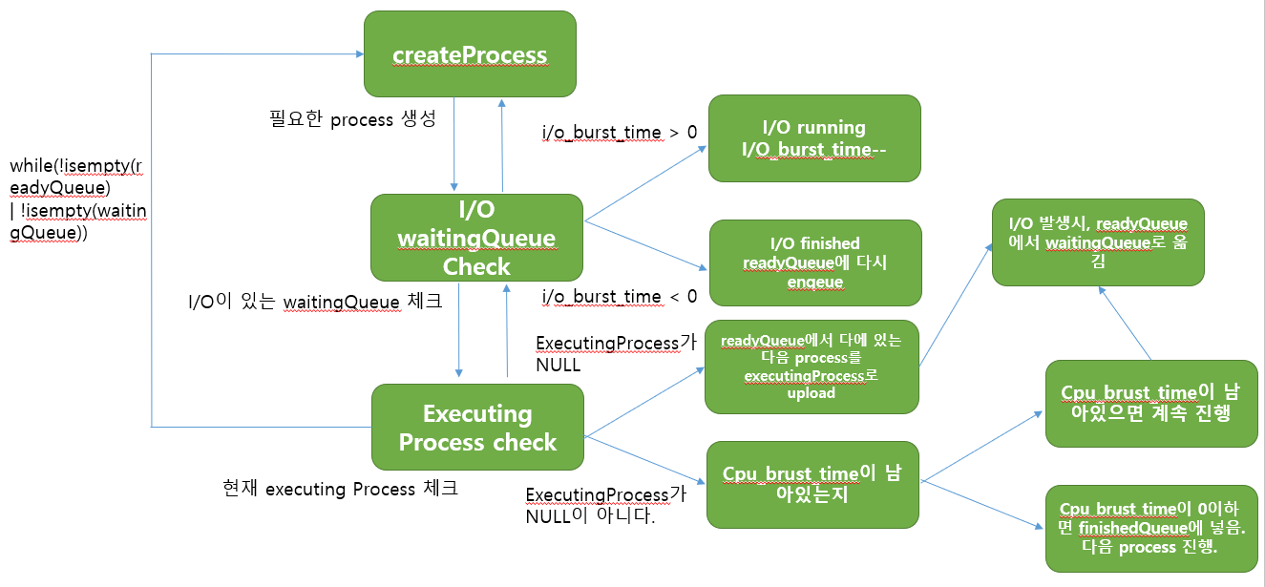

먼저 process들을 만들고 readyQueue에 넣는다. 그리고 그 readyQueue를 printQueue()로 출력한다. currentNode는 readyQueue의 front node를 가리키게 하고, currentProcess, currentIONode, currentIOProcess는 NULL로 초기화한다. currentNode와 currentProcess는 readyQueue의 node와 그 node의 process를 가리키는 역할을 하고, currentIONode와 currentIOProcess는 waitingQueue의 node와 node의 process를 가리키는 역할을 한다.

while문을 사용하여 readyQueue와 waitingQueue가 둘다 비어있을 때까지 진행한다.

먼저 currentProcess는 currentNode의 process로 지정한다. 그런 다음, waitingQueue가 비어있는지 체크한다. 만약 비어있지 않다면, I/O을 진행하는 process가 있다는 뜻이므로 만약 그 process의 i/o_burst_time이 0보다 크면, I/O running을 진행하고 만약 i/o_burst_time이 0이면 i/o finished를 출력한다. 그리고 i/o finished가 되면, i/o_operation_finish_time에 i/o이 끝난 time을 저장한다. currentIONode는 다시 NULL로 바꾸고 waitingQueue에서 process를 뺀 다음, readyQueue에다가 다시 넣어준다.

다음은 executingProcess를 체크한다. 만약 executingProcess가 NULL이라면 현재 readyQueue에서 executing되는 process가 없다는 뜻이다. 그래서 현재 currentProcess의 arrival time이 time보다 작으면, 즉 readyQueue에 arrive한 process가 있다면, 그 process를 executingProcess로 저장한다. 그런 다음, execution running start를 출력한다. Cpu_Burst_time을 하나 줄여주고 i/o operation을 처음 executing된 시점에서 일어날 수 있게 현재 시간에 더해준다. 만약 i/o을 하고 돌아온 경우면, 현재 시간에서 i/o_opeation_finish_time을 빼준다. 그리고 만약 현재 executingProcess의 i/o_operation의 시간이 지나면, i/o operation을 시작해준다. readyQueue에서 process를 dequeue 한 다음, waitingQueue에 넣어준다. FCFS이기 때문에 currentNode는 currentNode의 next를 가리키게 한다.

만약, executingProcess가 NULL이 아니라면, 현재 executing인 process가 존재한다는 의미이다. 그러면, 만약 그 executingProcess의 cpu_burst_time이 0보다 크다면, 즉 현재 진행되고 있는 process라면 execution running을 출력하고 cpu_burst_time을 하나 줄인다. 만약 이 상황에서 위와 같이 i/o operation이 발생하면, 위와 똑같이 진행한다. 만약 현재 executingProcess의 cpu_burst_time이 0보다 작다면, 이는 process가 일을 끝냈다는 뜻이므로, executingProcess를 null해준다. 그리고 FCFS이므로, currentNode를 currentNode의 next로 가리키게 하고, readyQueue에서 process를 뽑아서 finishedQueue에다가 넣는다.

Time을 일 증가시키고 다시 while의 처음으로 돌아간다.

while문이 끝나면, finishedQueue를 가지고 printResult()함수를 호출한다.

**NSJF_Schedule(readyQueue, waitingQueue, finishedQueue, process_array[], preemptive)**

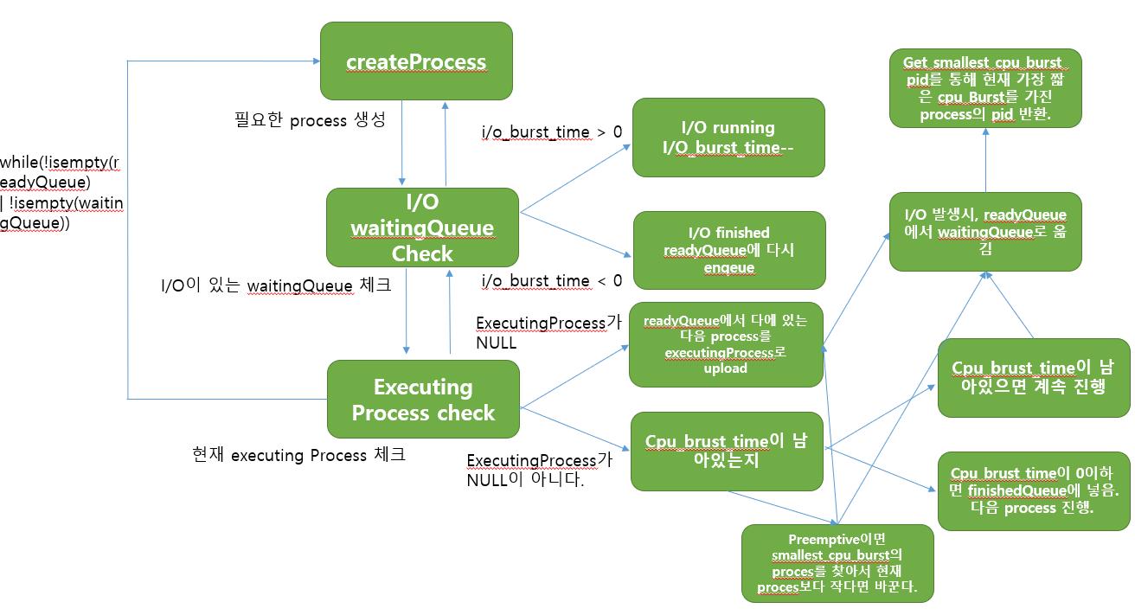

먼저 process들을 만들고 readyQueue에 넣는다. 그리고 그 readyQueue를 printQueue()로 출력한다. currentNode는 readyQueue의 front node를 가리키게 하고, currentProcess, currentIONode, currentIOProcess는 NULL로 초기화한다. currentNode와 currentProcess는 readyQueue의 node와 그 node의 process를 가리키는 역할을 하고, currentIONode와 currentIOProcess는 waitingQueue의 node와 node의 process를 가리키는 역할을 한다.

while문을 사용하여 readyQueue와 waitingQueue가 둘다 비어있을 때까지 진행한다.

먼저 currentProcess는 currentNode의 process로 지정한다. 그런 다음, waitingQueue가 비어있는지 체크한다. 만약 비어있지 않다면, I/O을 진행하는 process가 있다는 뜻이므로 만약 그 process의 i/o_burst_time이 0보다 크면, I/O running을 진행시키고 만약 i/o_burst_time이 0이면 i/o finished를 출력한다. 그리고 i/o finished가 되면, i/o_operation_finish_time에 i/o이 끝난 time을 저장한다. currentIONode는 다시 NULL로 바꾸고 waitingQueue에서 process를 뺀 다음, readyQueue에다가 다시 넣어준다.

다음은 executingProcess를 체크한다. 만약 executingProcess가 NULL이라면 현재 readyQueue에서 executing되는 process가 없다는 뜻이다. 그래서 현재 currentProcess의 arrival time이 time보다 작으면, 즉 readyQueue에 arrive한 process가 있다면, 그 process를 executingProcess로 저장한다. 그런 다음, execution running start를 출력한다. Cpu_Burst_time을 하나 줄여주고 i/o operation을 처음 executing된 시점에서 일어날 수 있게 현재 시간에 더해준다. 만약 i/o을 하고 돌아온 경우면, 현재 시간에서 i/o_opeation_finish_time을 빼준다. 그리고 만약 현재 executingProcess의 i/o_operation의 시간이 지나면, i/o operation을 시작해준다. readyQueue에서 process를 dequeue 한 다음, waitingQueue에 넣어준다. Shortest-Job-Frist이기 때문에 get_smallest_cpu_burst_pid를 통해서 가장 짧은 burst를 가진 pid를 구한다. 만약 그 pid가 -1이라면 현재 readyQueue에는 process가 없다는 뜻이므로, executingProcess와 currentNode는 둘 다 NULL이다. 만약 pid가 -1이 아니라면 readyQueue에서 그 pid를 가진 process를 찾아서 그 process로 바꿔준다.

만약, executingProcess가 NULL이 아니라면, 현재 executing인 process가 존재한다는 의미이다. 그렇다면 먼저 preemptive인지 preemptive가 아닌지에 따라 달라진다. preemptive이면 현재 executing process보다 더 작은 cpu_burst를 가진 process의 pid를 구하고 현재 currentNode를 그 node로 바꿔준다. 그리고 다시 그 process를 upload하기 위해 executingProcess가 NULL일 때로 돌아간다. 만약, preemptive가 아니라면 진행하지 않는다.

만약 executingProcess의 cpu_burst_time이 0보다 크다면, 즉 현재 진행되고 있는 process라면 execution running을 출력하고 cpu_burst_time을 하나 줄인다. 만약 이 상황에서 위와 같이 i/o operation이 발생하면, 그리고 SJF이므로, 위와 같은 방식으로 현재 process를 waitingQueue에 넣고 smallest_cpu_burst_pid를 구한다음 executingProcess를 바꿔준다. 만약 현재 executingProcess의 cpu_burst_time이 0보다 작다면, 이는 process가 일을 끝냈다는 뜻이므로, executingProcess를 null해준다. 그리고 SJF이므로, 위와 같은 방식으로 현재 process를 waitingQueue에 넣고 smallest_cpu_burst_pid를 구한다음 executingProcess를 바꿔준다.

Time을 하나 증가시키고 다시 while의 처음으로 돌아간다.

while문이 끝나면, finishedQueue를 가지고 printResult()함수를 호출한다.

**pp_Schedule(readyQueue, waitingQueue, finishedQueue, process_array[], preemptive)**

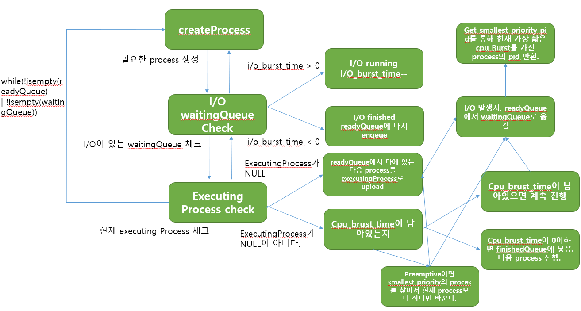

먼저 process들을 만들고 readyQueue에 넣는다. 그리고 그 readyQueue를 printQueue()로 출력한다. currentNode는 readyQueue의 front node를 가리키게 하고, currentProcess, currentIONode, currentIOProcess는 NULL로 초기화한다. currentNode와 currentProcess는 readyQueue의 node와 그 node의 process를 가리키는 역할을 하고, currentIONode와 currentIOProcess는 waitingQueue의 node와 node의 process를 가리키는 역할을 한다.

while문을 사용하여 readyQueue와 waitingQueue가 둘다 비어있을 때까지 진행한다.

먼저 currentProcess는 currentNode의 process로 지정한다. 그런 다음, waitingQueue가 비어있는지 체크한다. 만약 비어있지 않다면, I/O을 진행하는 process가 있다는 뜻이므로 만약 그 process의 i/o_burst_time이 0보다 크면, I/O running을 진행하고 만약 i/o_burst_time이 0이면 i/o finished를 출력한다. 그리고 i/o finished가 되면, i/o_operation_finish_time에 i/o이 끝난 time을 저장한다. currentIONode는 다시 NULL로 바꾸고 waitingQueue에서 process를 뺀 다음, readyQueue에다가 다시 넣어준다.

다음은 executingProcess를 체크한다. 만약 executingProcess가 NULL이라면 현재 readyQueue에서 executing되는 process가 없다는 뜻이다. 그래서 현재 currentProcess의 arrival time이 time보다 작으면, 즉 readyQueue에 arrive한 process가 있다면, 그 process를 executingProcess로 저장한다. 그런 다음, execution running start를 출력한다. Cpu_Burst_time을 하나 줄여주고 i/o operation을 처음 executing된 시점에서 일어날 수 있게 현재 시간에 더해준다. 만약 i/o을 하고 돌아온 경우면, 현재 시간에서 i/o_opeation_finish_time을 빼준다. 그리고 만약 현재 executingProcess의 i/o_operation의 시간이 지나면, i/o operation을 시작해준다. readyQueue에서 process를 dequeue 한 다음, waitingQueue에 넣어준다. priority-Frist이기 때문에 get_smallest_priority_pid를 통해서 가장 낮은 priority를 가진 pid를 구한다. 만약 그 pid가 -1이라면 현재 readyQueue에는 process가 없다는 뜻이므로, executingProcess와 currentNode는 둘 다 NULL이다. 만약 pid가 구해지면 readyQueue에서 그 pid를 가진 process를 찾아서 그 process로 바꿔준다.

만약, executingProcess가 NULL이 아니라면, 현재 executing인 process가 존재한다는 의미이다. 그렇다면 먼저 preemptive인지 preemptive가 아닌지에 따라 달라진다. preemptive이면 현재 executing process보다 더 작은 priority를 가진 process의 pid를 구하고 현재 currentNode를 그 node로 바꿔준다. 그리고 다시 그 process를 upload하기 위해 executingProcess가 NULL일 때로 돌아간다. 만약, preemptive가 아니라면 진행하지 않는다.

만약 executingProcess의 cpu_burst_time이 0보다 크다면, 즉 현재 진행되고 있는 process라면 execution running을 출력하고 cpu_burst_time을 하나 줄인다. 만약 이 상황에서 위와 같이 i/o operation이 발생하면 priority-first이므로, 위와 같은 방식으로 현재 process를 waitingQueue에 넣고 smallest_priority_pid를 구한다음 executingProcess를 바꿔준다. 만약 현재 executingProcess의 cpu_burst_time이 0보다 작다면, 이는 process가 일을 끝냈다는 뜻이므로, executingProcess를 null해준다. 그리고 priority-first이므로, 위와 같은 방식으로 현재 process를 waitingQueue에 넣고 smallest_priority_pid를 구한다음 executingProcess를 바꿔준다.

Time을 하나 증가시키고 다시 while의 처음으로 돌아간다.

while문이 끝나면, finishedQueue를 가지고 printResult()함수를 호출한다.

**RR_Schedule(readyQueue, waitingQueue, finishedQueue, process_array[], TIME_QUANTUM)**

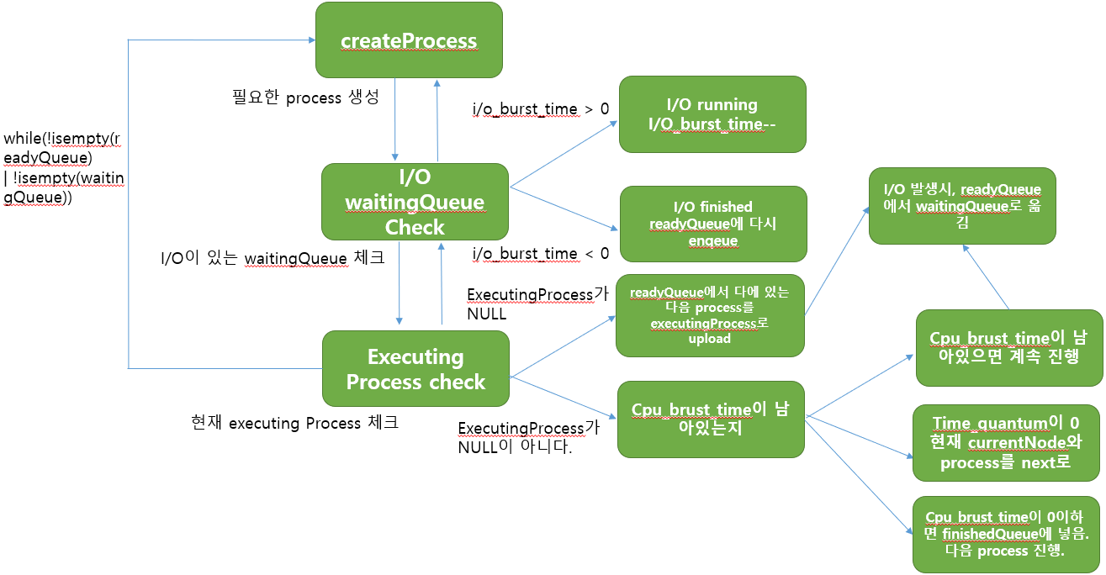

먼저 process들을 만들고 readyQueue에 넣는다. 그리고 그 readyQueue를 printQueue()로 출력한다. currentNode는 readyQueue의 front node를 가리키게 하고, currentProcess, currentIONode, currentIOProcess는 NULL로 초기화한다. currentNode와 currentProcess는 readyQueue의 node와 그 node의 process를 가리키는 역할을 하고, currentIONode와 currentIOProcess는 waitingQueue의 node와 node의 process를 가리키는 역할을 한다.

while문을 사용하여 readyQueue와 waitingQueue가 둘다 비어있을 때까지 진행한다.

먼저 currentProcess는 currentNode의 process로 지정한다. 그런 다음, waitingQueue가 비어있는지 체크한다. 만약 비어있지 않다면, I/O을 진행하는 process가 있다는 뜻이므로 만약 그 process의 i/o_burst_time이 0보다 크면, I/O running을 진행하고 만약 i/o_burst_time이 0이면 i/o finished를 출력한다. 그리고 i/o finished가 되면, i/o_operation_finish_time에 i/o이 끝난 time을 저장한다. currentIONode는 다시 NULL로 바꾸고 waitingQueue에서 process를 뺀 다음, readyQueue에다가 다시 넣어준다.

다음은 executingProcess를 체크한다. 만약 executingProcess가 NULL이라면 현재 readyQueue에서 executing되는 process가 없다는 뜻이다. 그래서 현재 currentProcess의 arrival time이 time보다 작으면, 즉 readyQueue에 arrive한 process가 있다면, 그 process를 executingProcess로 저장한다. 그런 다음, execution running start를 출력한다. Cpu_Burst_time을 하나 줄여주고 i/o operation을 처음 executing된 시점에서 일어날 수 있게 현재 시간에 더해준다. 만약 i/o을 하고 돌아온 경우면, 현재 시간에서 i/o_opeation_finish_time을 빼준다. 그리고 만약 현재 executingProcess의 i/o_operation의 시간이 지나면, i/o operation을 시작해준다. readyQueue에서 process를 dequeue 한 다음, waitingQueue에 넣어준다. Round-Robin이기 때문에 FCFS처럼 currentNode는 currentNode의 next를 가리키게 한다.

만약, executingProcess가 NULL이 아니라면, 현재 executing인 process가 존재한다는 의미이다. 만약 executingProcess의 cpu_burst_time이 0보다 크다면, 즉 현재 진행되고 있는 process라면 execution running을 출력하고 cpu_burst_time을 하나 줄인다. 만약 이 상황에서 위와 같이 i/o operation이 발생하면, Round-Robin이므로 FCFS처럼 currentNode는 currentNode의 next를 가리키게 한다. 또한, 만약 현재 executingProcess의 time_quantum이 0이면 현재 executingProcess를 NULL로 바꾸고, 다음 process를 가리키게 만든다. 마지막으로, 현재 executingProcess의 cpu_burst_time이 0보다 작다면, 이는 process가 일을 끝냈다는 뜻이므로, executingProcess를 null해준다. 그리고 Round-Robin이므로, 위와 같은 방식으로 현재 process를 다음 process를 가리키게 만든다,

Time을 하나 증가시키고 다시 while의 처음으로 돌아간다.

while문이 끝나면, finishedQueue를 가지고 printResult()함수를 호출한다.

1. **Simulation 결과**

**5.1 결과 지표**

위에서 구현한 알고리즘들은 finishedQueue와 printResult()함수를 통해 결과값이 출력된다. 비교분석을 하는 지표는 1.2의 평가지표와 같은 지표가 있지만 여기선 각 알고리즘의 average waiting time, average turnaround time만 출력한다.

**5.2 Simulation 결과**

**process 정보**

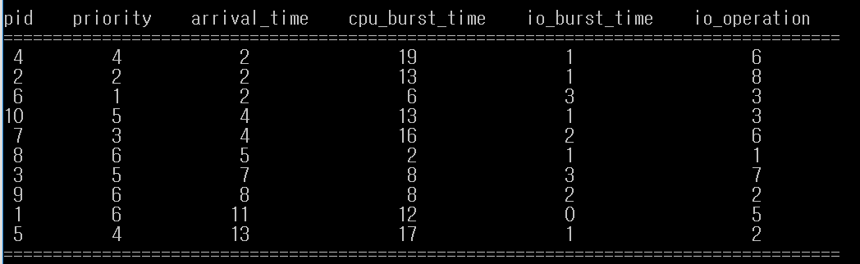

Pid, priority, arrival_time, cpu_burst_time, io_burst_time, io_opeation 다 random값이다.

**실행화면**

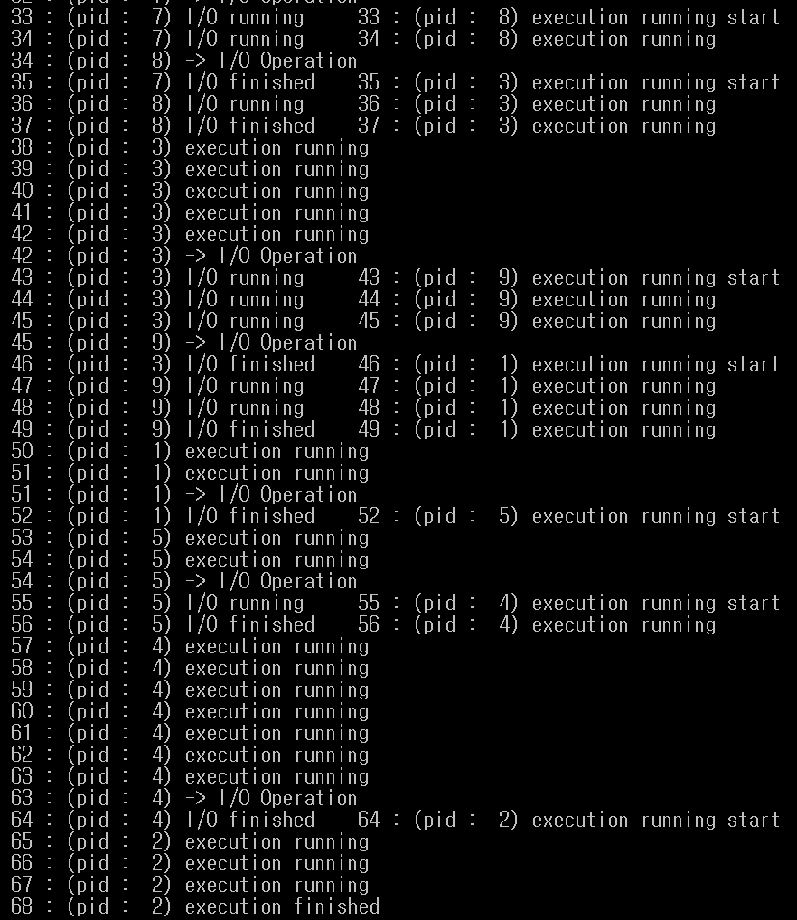 **FCFS**

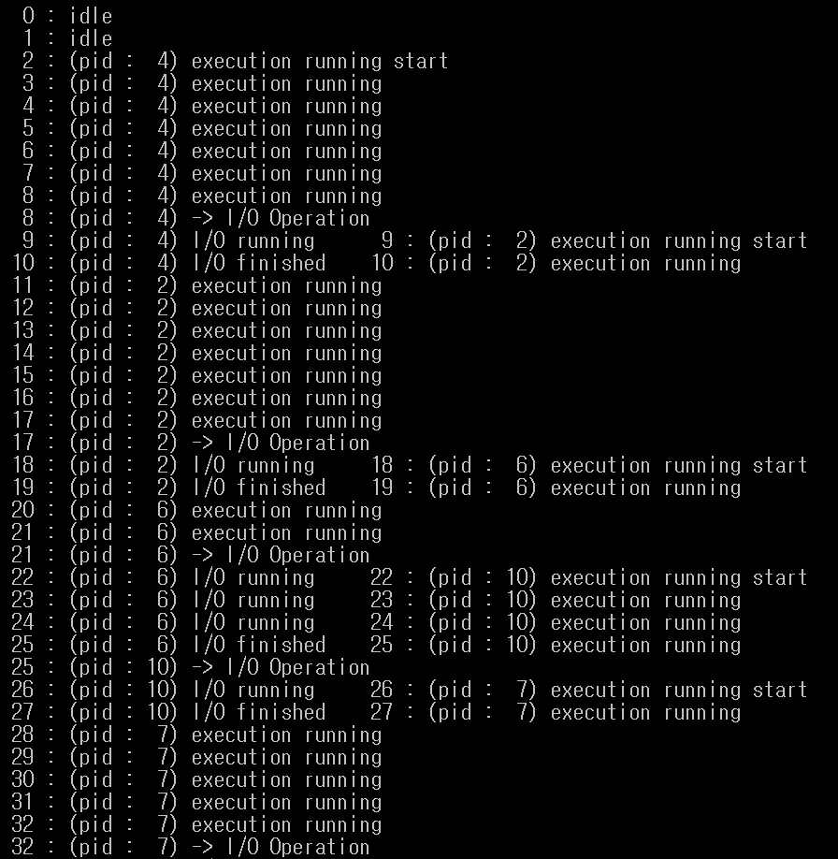

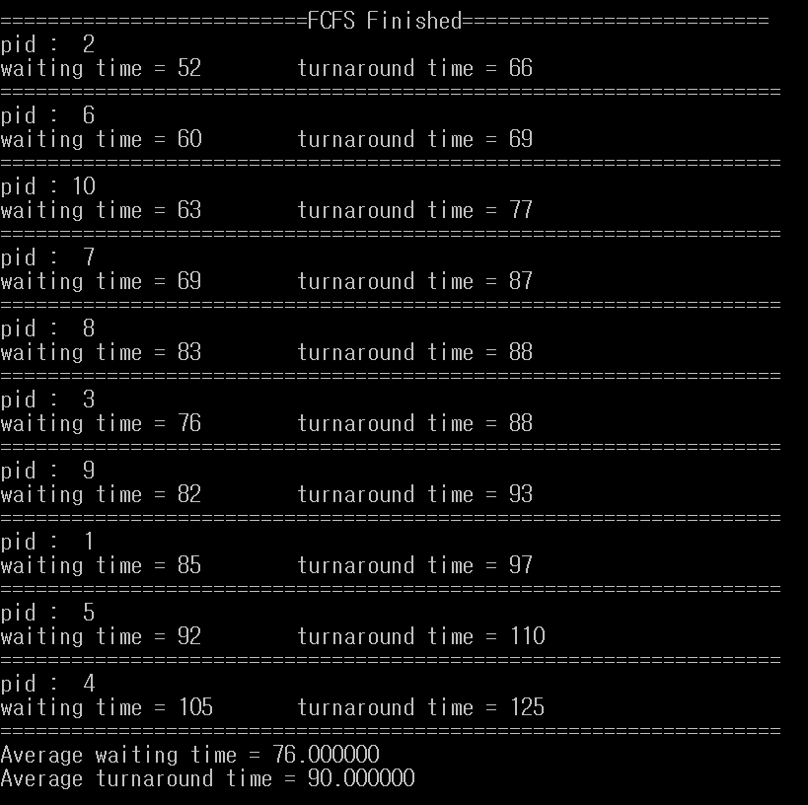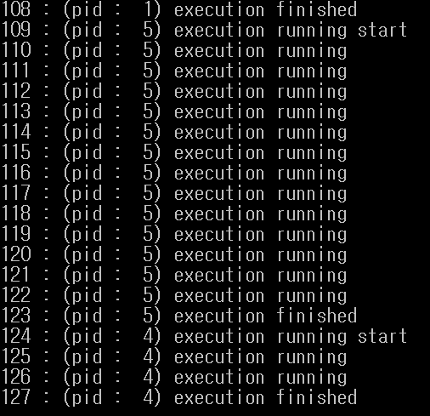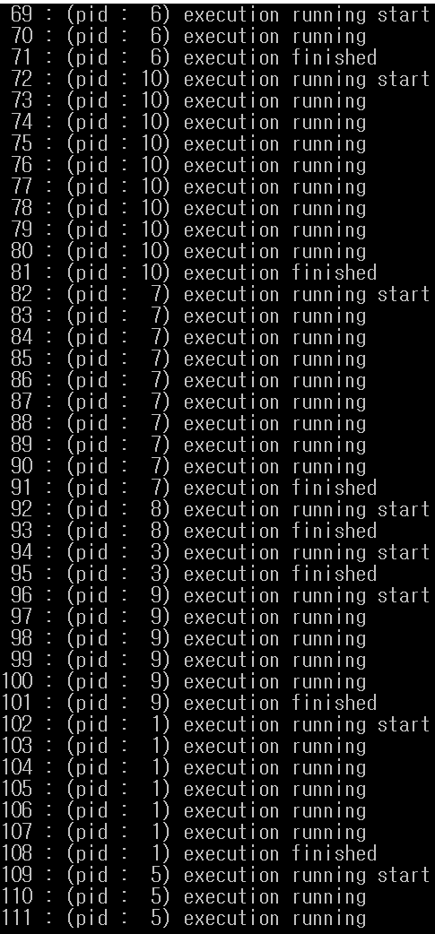

FCFS의 경우 총 average_waiting_time은 76, turnaround_time은 90이다.

**preemptive SJF**

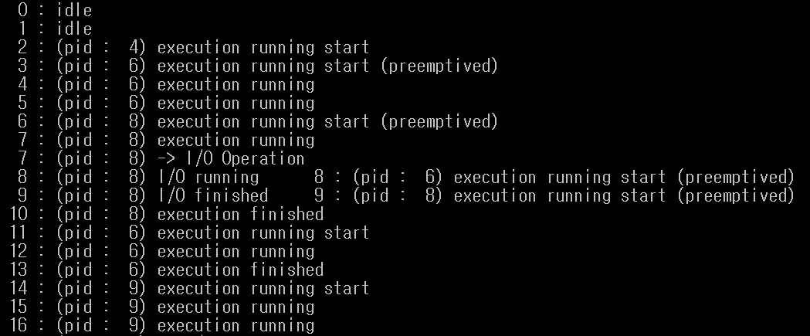

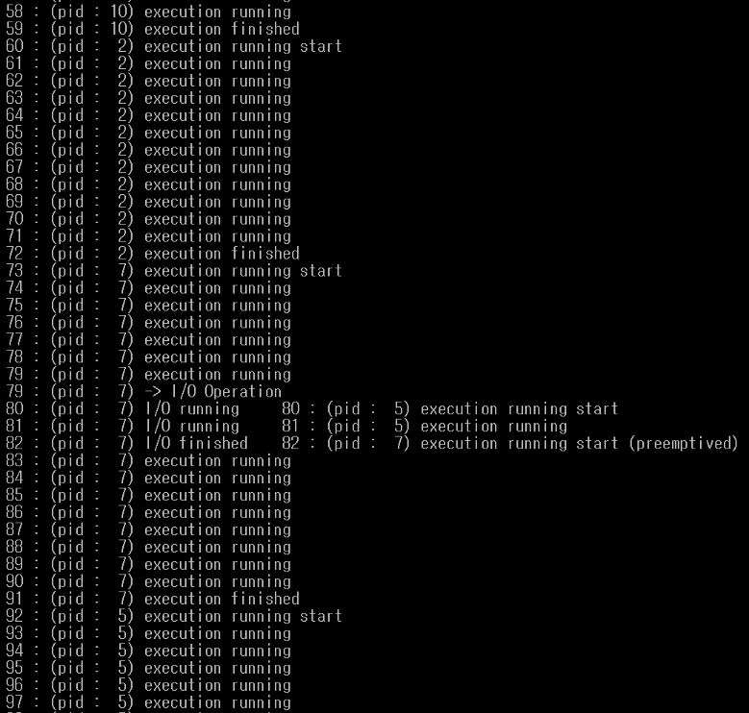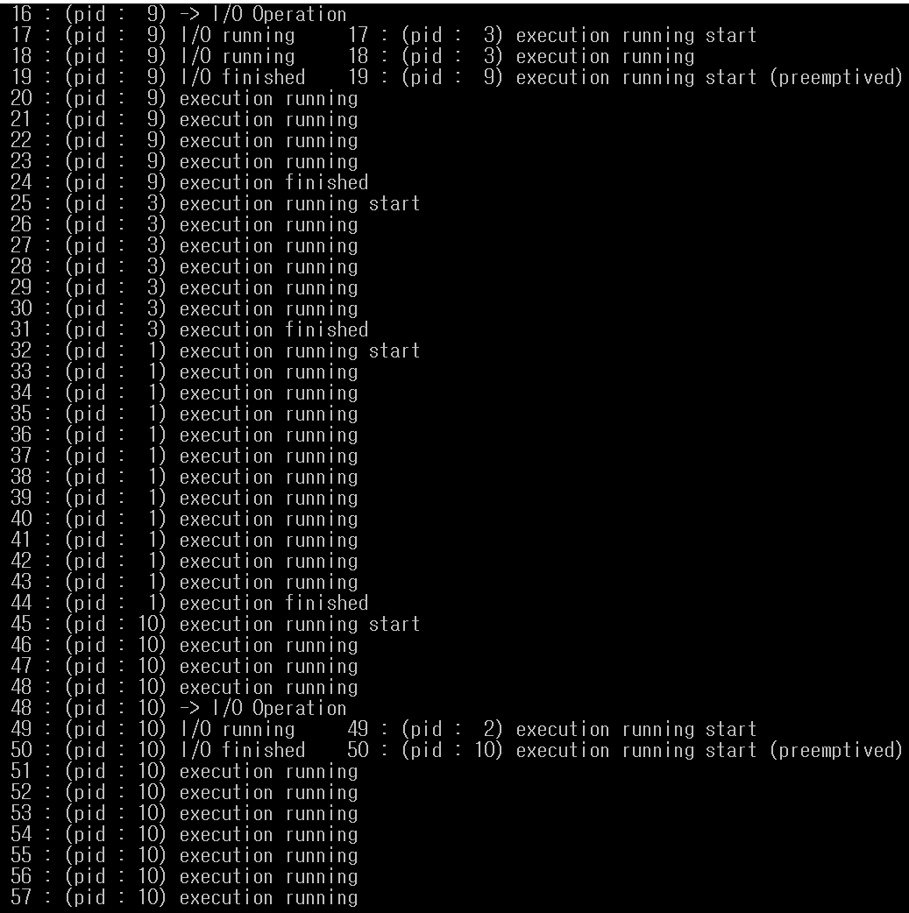

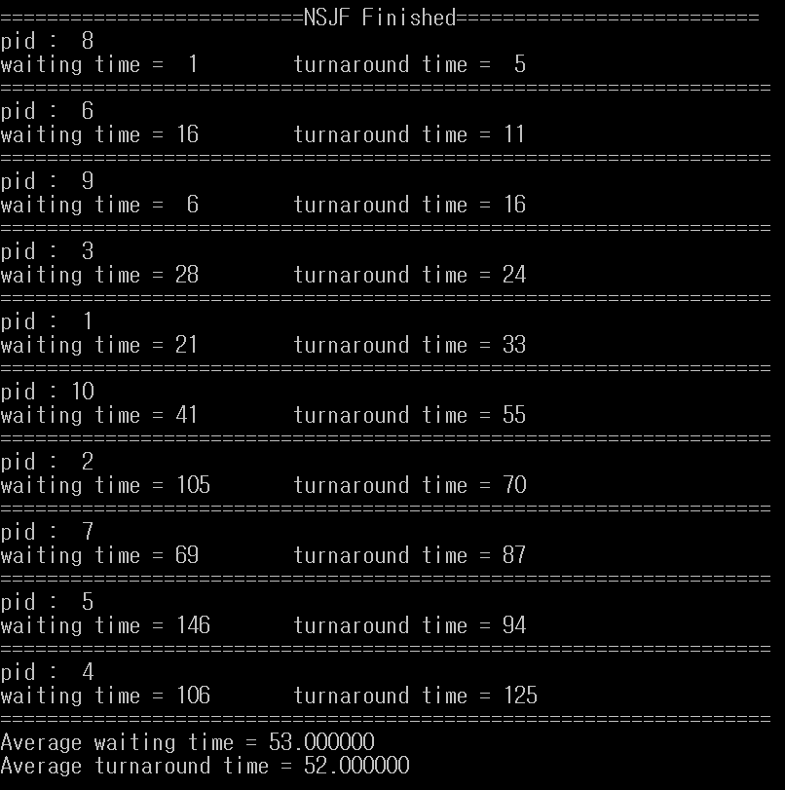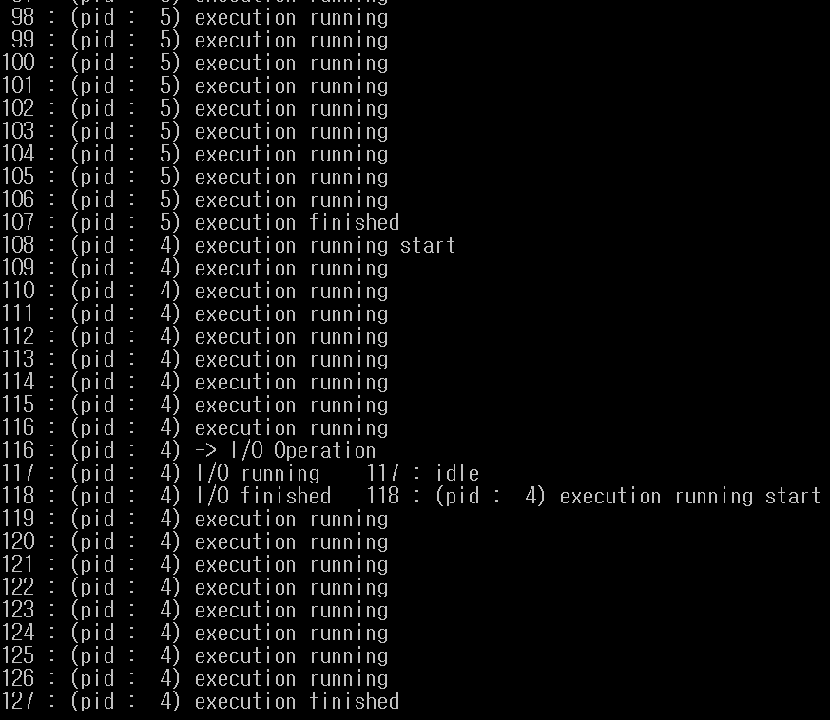

Average waiting time은 53, average turnaround time은 52이다.

**Non-preemptive SJF**

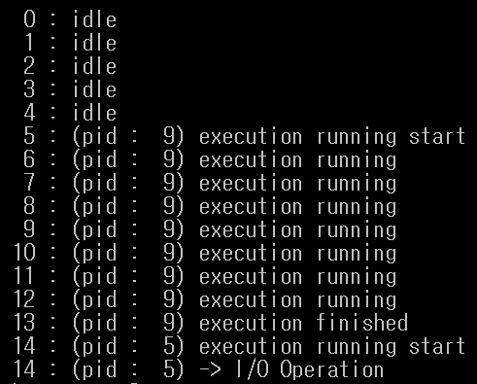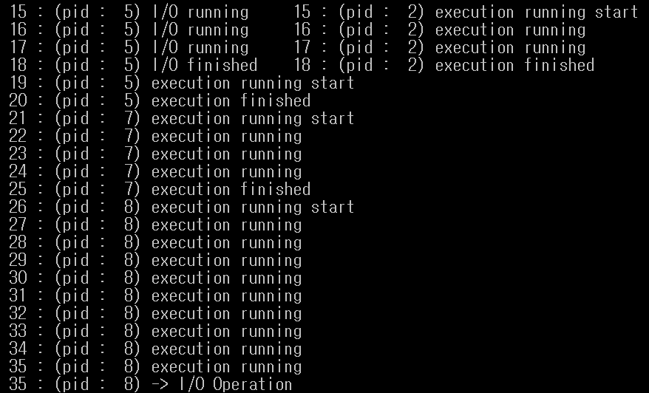

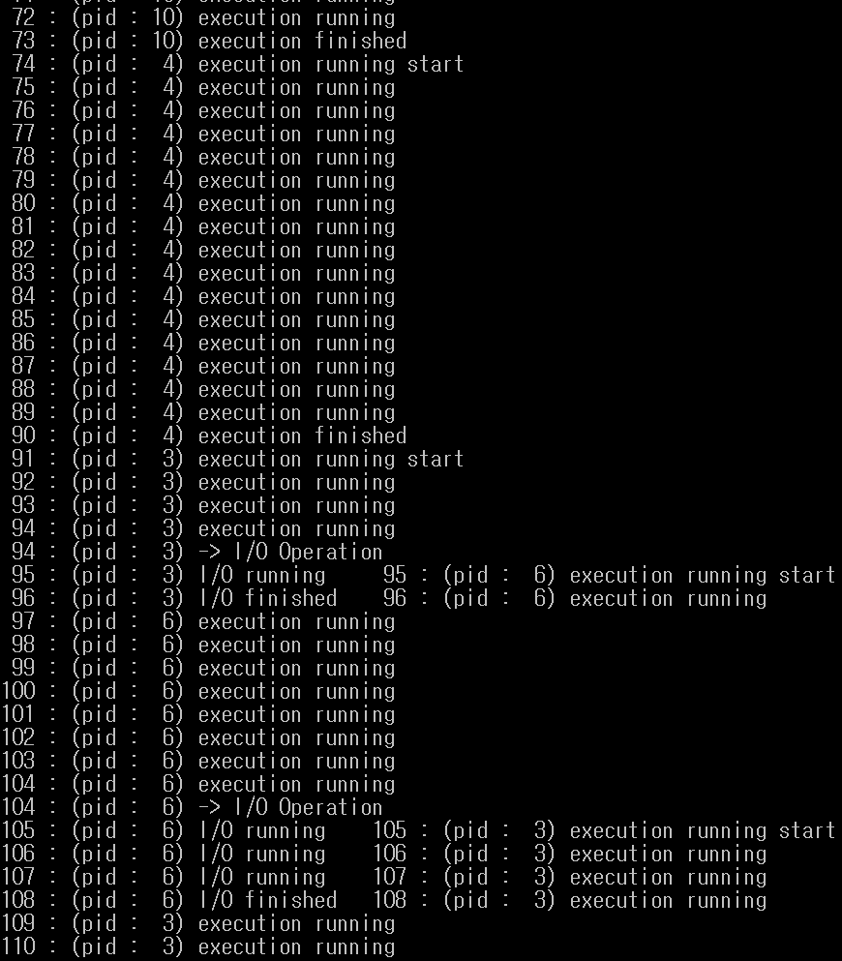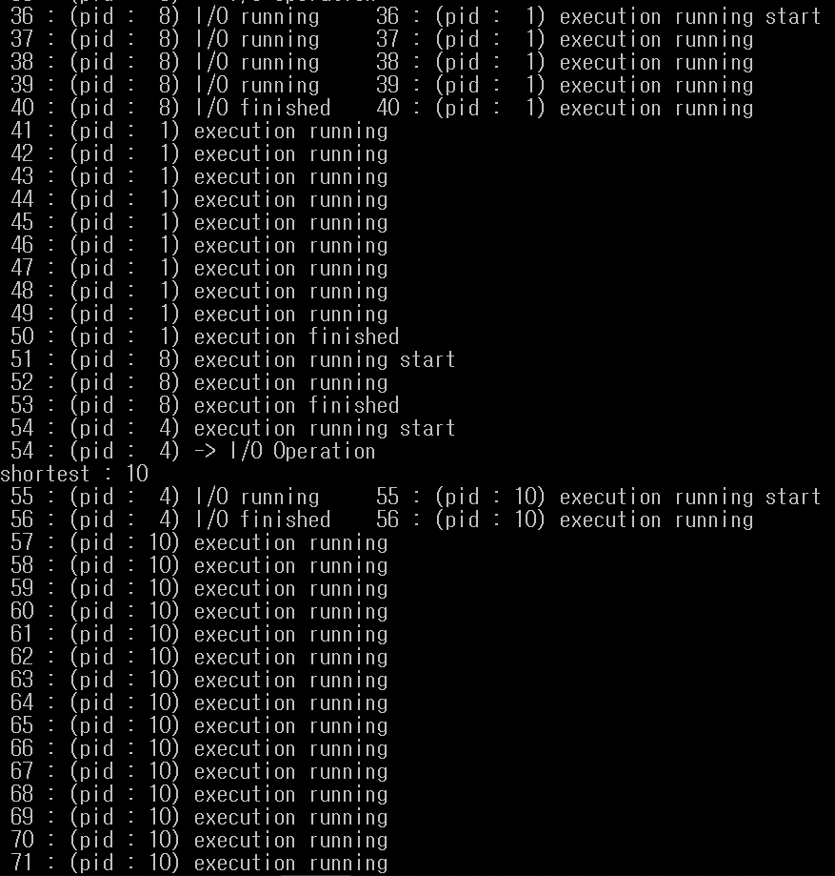

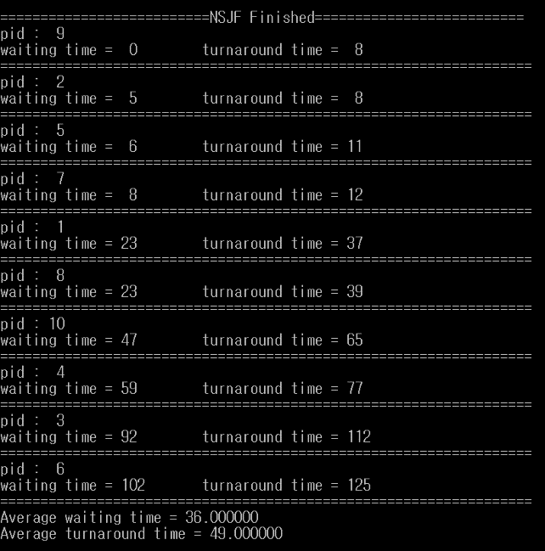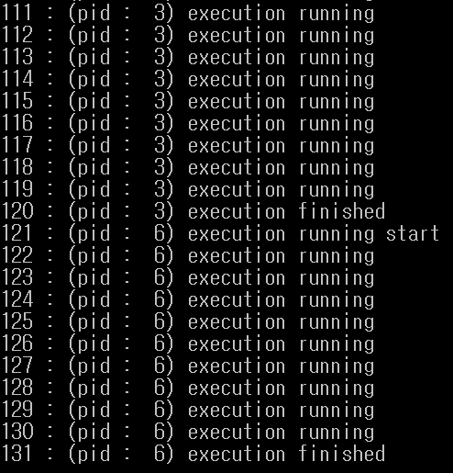

Average waiting time은 36, average turnaround time은 49이다.

**Preemptive Priority**

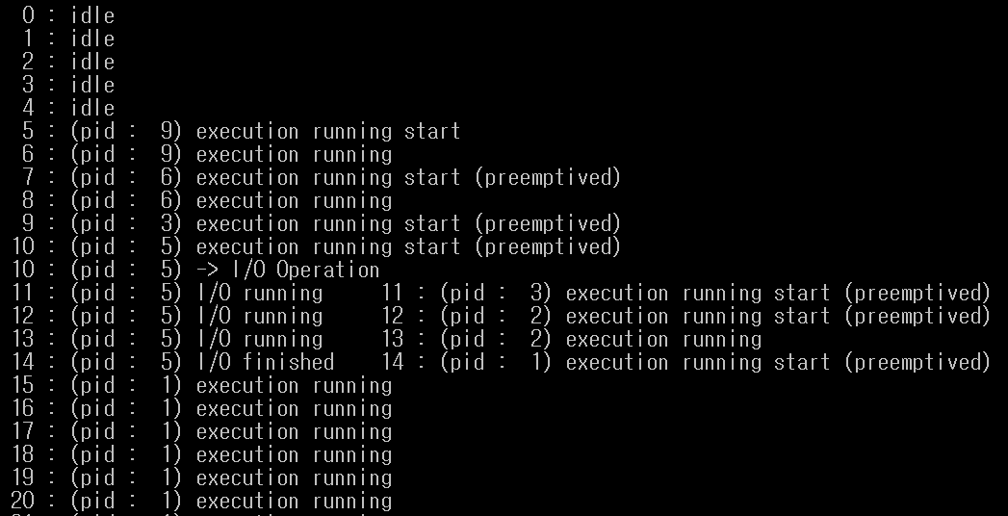

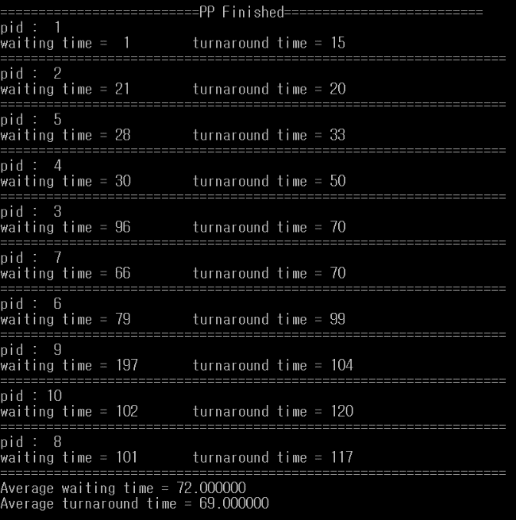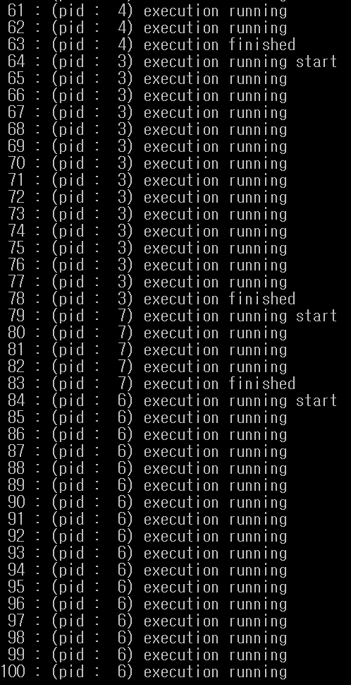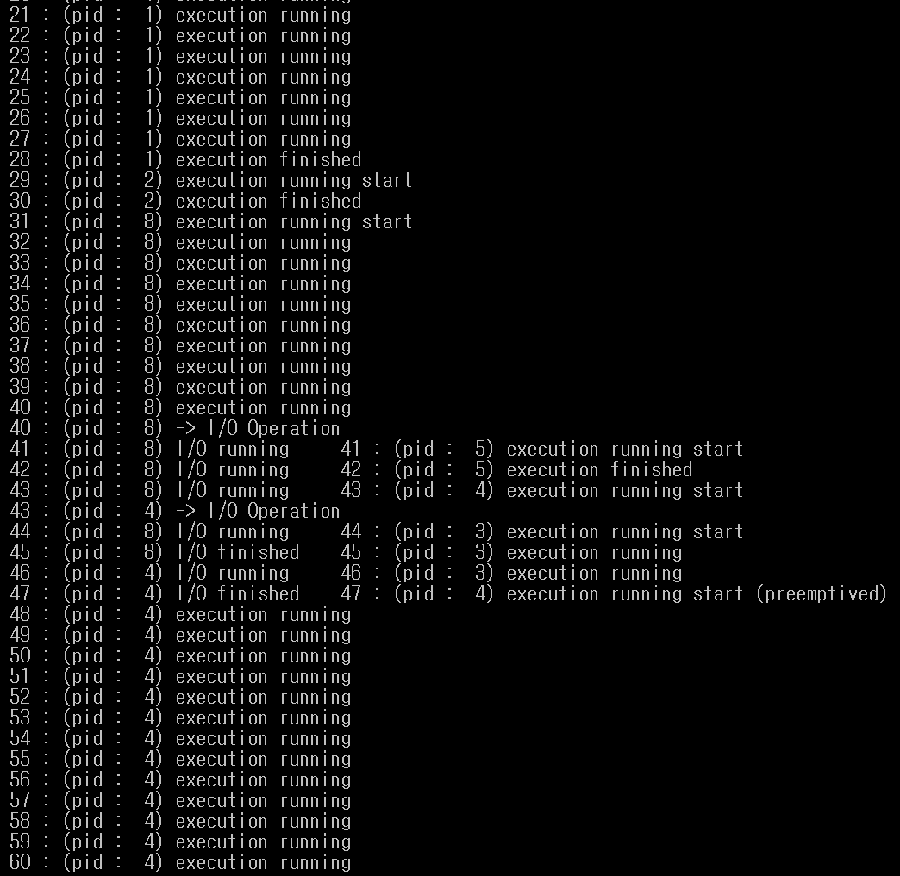

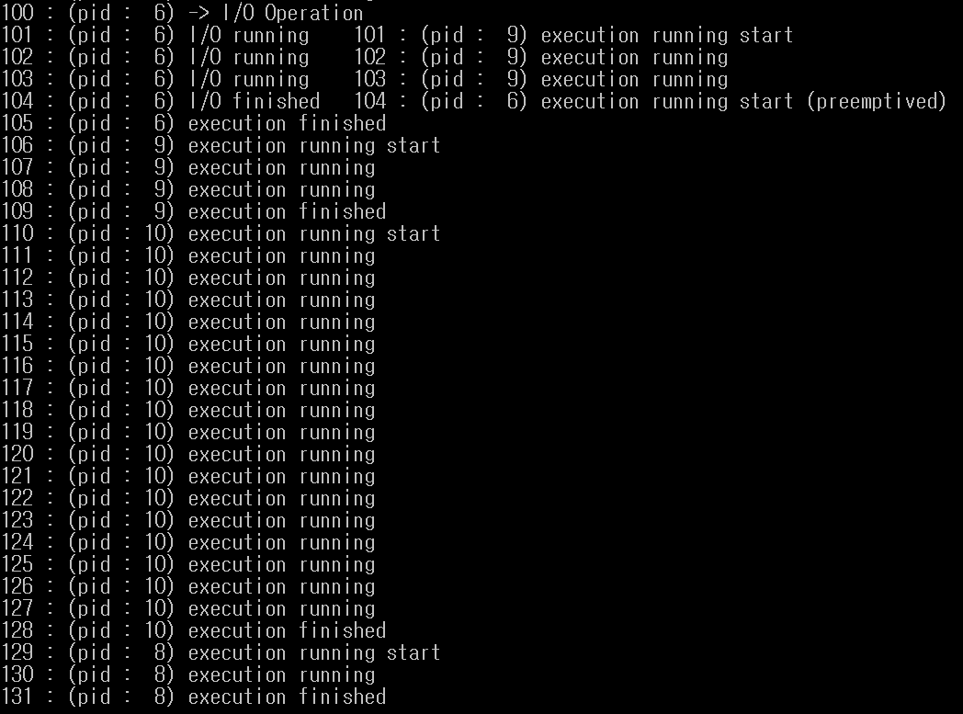

Average waiting time은 72, average turnaround time은 69다.

**Non-Preemptive Priority**

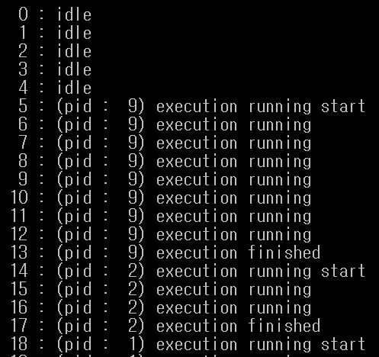

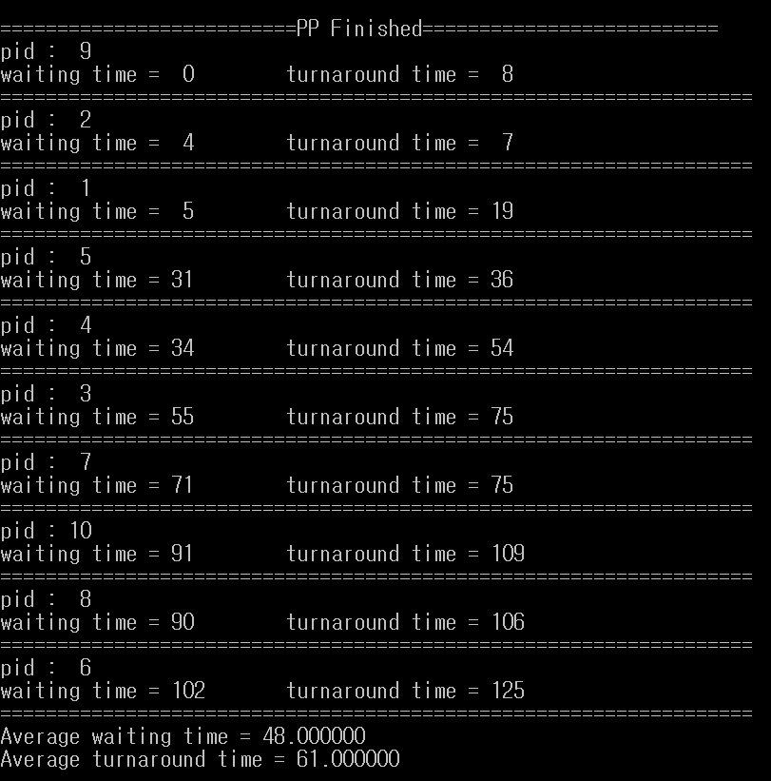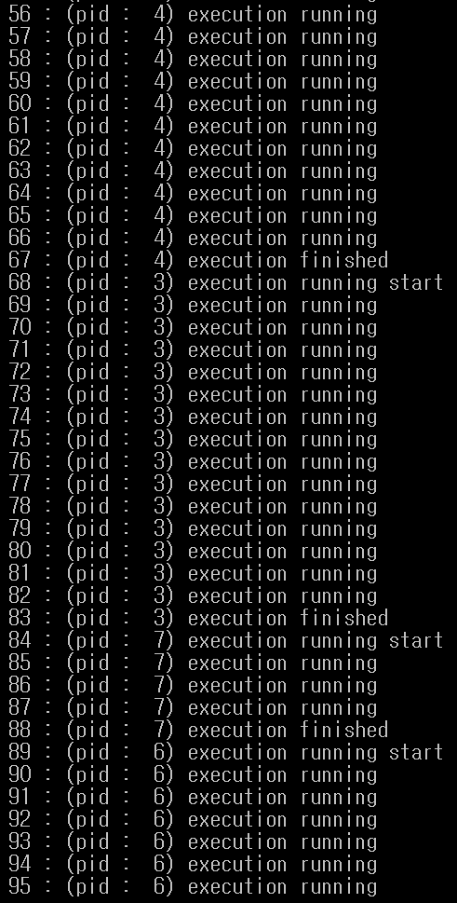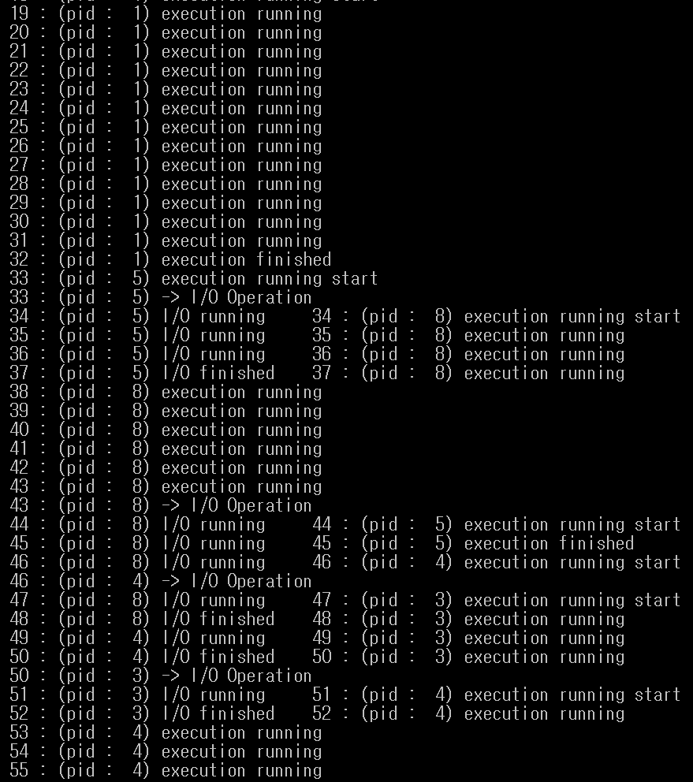

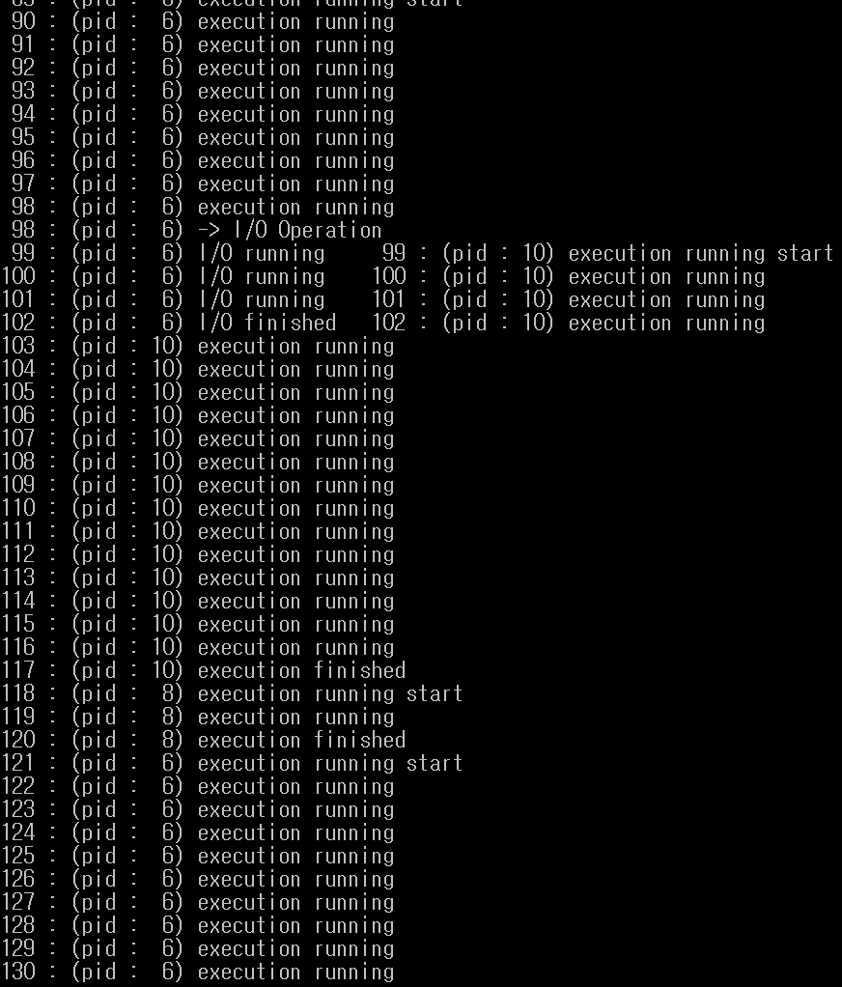

Average waiting time은 48, average turnaround time은 61이다.

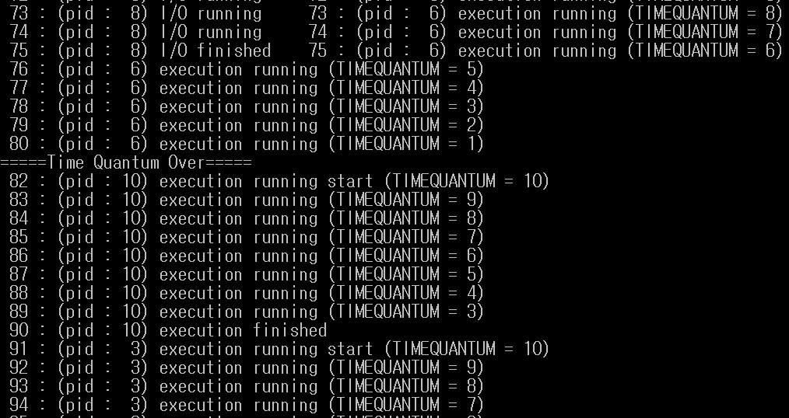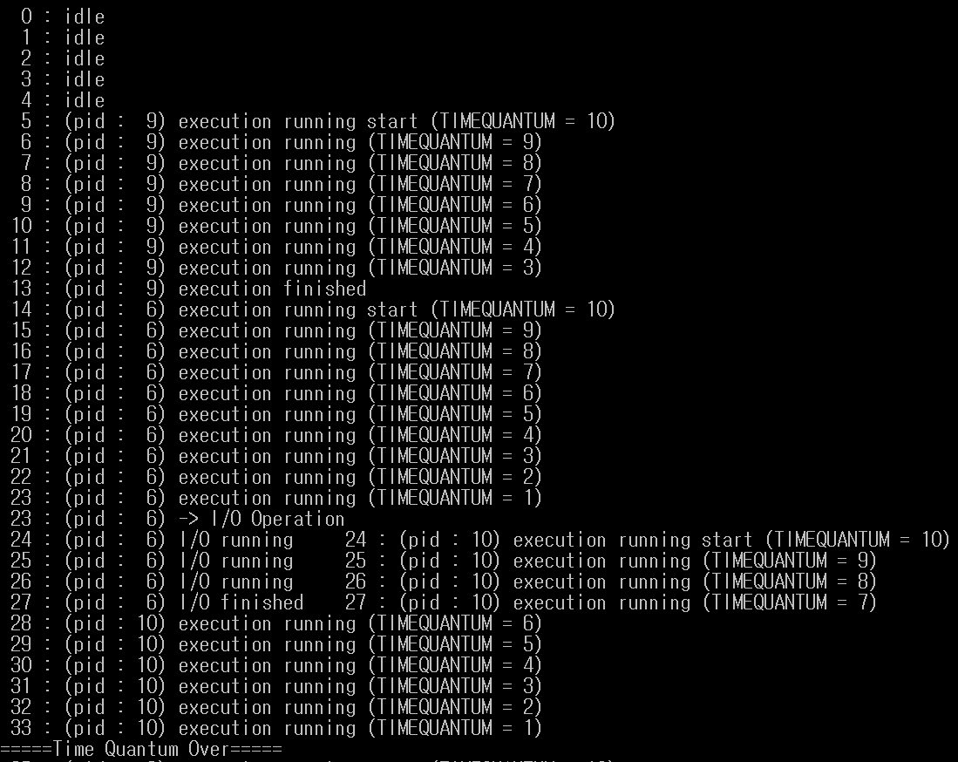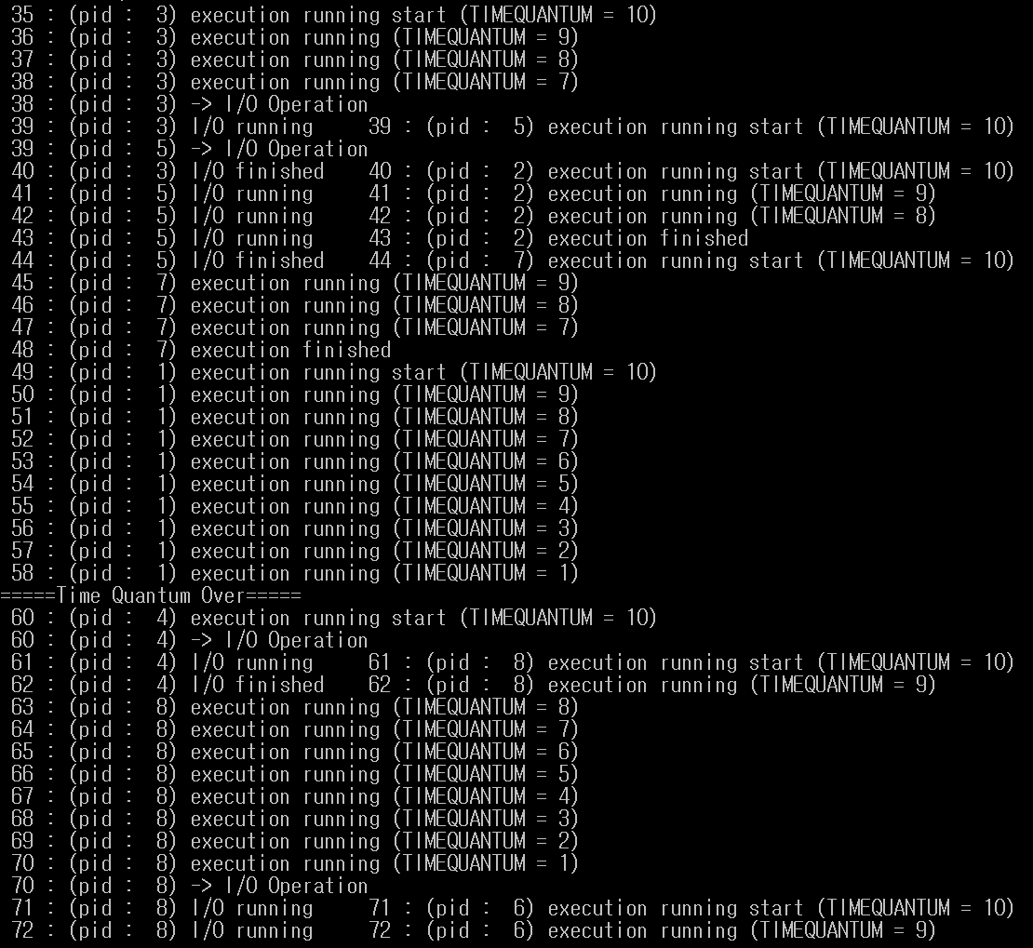

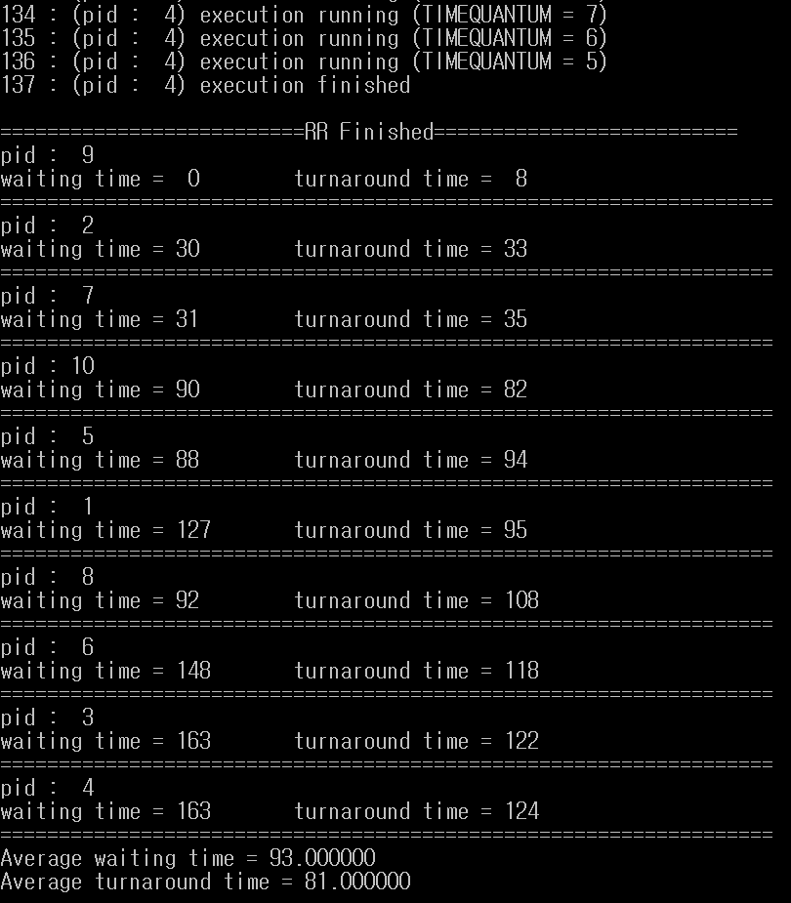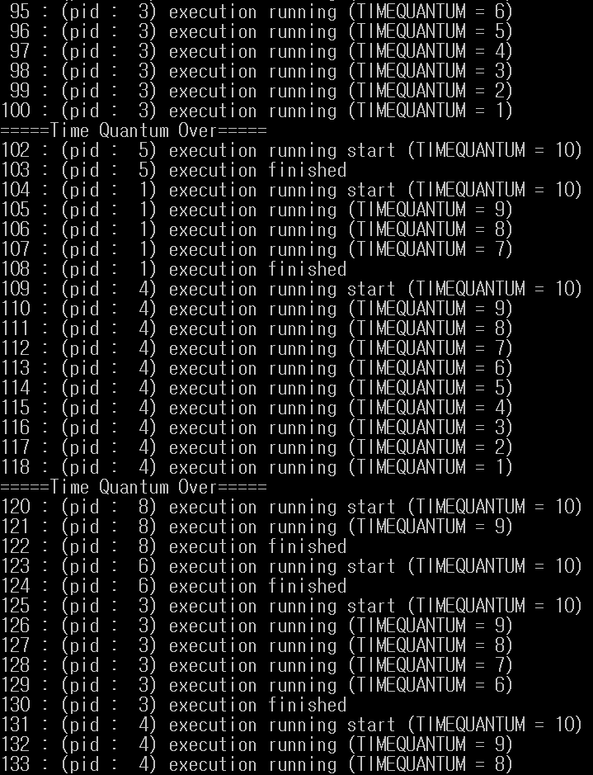

Average waiting time은 93 average turnaround time은 81이다.

**5.3 결과 비교**

|  |  |  |
| --- | --- | --- |
| Algorithm | Average waiting time | Average turnaround time |
| FCFS | 76 | 90 |
| Non-Preemptive SJF | 36 | 49 |
| Preemptive SJF | 53 | 52 |
| Non-Preemptive Priority | 48 | 61 |
| Preemptive Priority | 72 | 69 |
| Round-Robin | 93 | 81 |

Average waiting time의 경우 Non-preemptive SJF가 가장 좋은 결과를 보였다. 아무래도 가장 짧은 process들 먼저 끝나면서 다른 process들이 기다리는 시간이 줄어든 이유 때문일 것이다. Non-preemptive SJF는 average turnaround time도 다른 algorthm에 비해 가장 좋은 성능을 보였는데 이유는 위와 같이 다른 process보다 덜 기다리게 되고 더 일찍 execute됬기 때문에 전체적으로 성능이 좋았을 것이다. 가장 안 좋은 성능을 보인 알고리즘은 Round robin과 FCFS이다. Round robin의 경우 average waiting time이 가장 길고, FCFS는 average turnaround time이 가장 길다. Round robin의 경우 아무래도 TIME QUANTUM만큼 execute되었다가 TIME QUANTUM이 끝나면 다시 뒤로 가서 waiting time이 길어진 이유 때문일 것이다. 그 이유 때문에 average turnaround time또한 FCFS 다음으로 나쁘다. FCFS는 average waiting time은 2번째로 average turnaround time은 첫번째로 가장 긴 결과값을 보였다. FCFS또한 cpu_burst와 상관없이 가장 먼저 도착한 process부터 execute되어서 남은 process들이 wait하는 시간이 길어지게 되므로 가장 긴 average turnaround time을 가졌을 것이다. Priority의 경우 사실 priority는 random값임에도 불구하고 SJF만큼의 성능은 아니지만 FCFS와 RR보다는 좋은 성능을 보였다. 전체적으로 Non-preemptive가 preemptive보다 더 좋은 성능을 보였는데 아무래도 preemptive가 되면 계속해서 바뀌게 되므로 다른 process들이 중간에 멈추고 다시 기다리게 되게 되므로 시간이 non-preemptive보다 더 길게 되는 것으로 예상된다.

1. **프로젝트 수행소감, 발전 방향**

직접 scheduling algorithm을 만들면서 scheduling algorithm에 대해 좀 더 깊게 공부해볼 수 있는 좋은 기회가 된 거 같다. 특히, 단계적으로 시뮬레이터를 구현하면서 정확히 scheduling algorithm이 어떻게 돌아가는 지에 대해 배우고 다른 언어에 비해 잘 쓰지 않았던 C를 오랜만에 써보게 되어서 좋은 경험이었다.

여기서 더 개선해야 할 점은 조금 더 코드 구성을 깔끔하게 하면 좋았을 것 같다. 그리고 waiting Queue를 사용하는 I/O과 executing Process가 NULL인지 아닌지를 체크하는 method를 따로 만들면 더 가독성이 좋은 코드가 되었을 것이다. 마지막으로 시간이 되었다면 multi-level queue도 구현해보았으면 하는 아쉬움이 남는다.

1. **부록**

